# 第五章 相律和相图

复习思考题

**一、选择题：**

1.对某相平衡系统，以下说法正确的是（D）

(A)最大为3 (B) 为零时，一定为3

(C) 最大时，也最大 (D) 不可能为负值

解：

某相平衡系统未知组分数，无法确定f最大值，A错；根据，=0，=C+2,未知组分数，故B错；根据自由度公式可知，最小时，有最大值，而=1时，有最大值C+1，C错；最小为0，不可能为负值，故选D。

2.下列情况中，自由度不为1的系统是：（AD）

(A)等压下任意量的NH3(g)和HCl(g)组成的系统

(B)1下H2SO4和固态水化物相互平衡的水溶液

(C)液态水和水蒸气互相平衡

(D)液态水和水蒸气在1下互相平衡

解：

根据，A选项的自由度=2-1+2=3,自由度不为1，A符合题意；B选项已知压力，故求的是条件自由度=C-+1,该系统由H2SO4和H20构成,C=2,两相, =2-2+1=1,故B错误；C选项为单组分系统，=1-2+2=1，不符合题意；D在C选项基础上确定了压力，故条件自由度=1-2+1=0，自由度不为1，符合题意。

3.当纯物质由固相变为气相时，平衡压力随温度降低而（C）

(A)不变 (B)升高 (C)降低 (D)视不同物质升高或降低

解：C

根据纯物质固气两相平衡的Clapeyron方程 可知：)2`[F27(R})2I8C6(S(3577>0,固体变气体时，OPUQZCQ()NF`L{G8UI{2EIJ>0，故AM67F]RVF$WAF0XQE)9LA96>0,即温度降低，平衡压力也降低，故C正确。



4.乙醇和水组成的双液系总蒸气压对拉乌尔定律有最大正偏差，总蒸气压最高点对应组成是含乙醇95.57％；下列说法正确的是（B）

（A）此系统具有最高恒沸点

(B) 恒沸混合物的组成为含乙醇95.57％

(C)精馏任意含量的乙醇溶液，从精馏塔顶部可得到恒沸混台物

(D)可用精馏法从10％的乙醇溶液中制得无水乙醇

解：

乙醇和水组成的双液系总蒸气压对拉乌尔定律有最大正偏差，则此系统有最低恒沸点，A错；总蒸气压最高点对应是最低恒沸点，该组成含乙醇95.57%，B正确；当乙醇浓度大于95.57％，精馏塔顶部可得到无水乙醇，当乙醇浓度小于95.57％，精馏塔顶部得到的是恒沸混台物。故(C)和（D）错误。

1. 二组分完全互溶双液系p-x图中，某点既能表示物系的组成，又能表示相的组成，它应处于（D）

(A) 气相线和液相线之间 (B)在气相线上

(C)在液相线上 (D)气相线以上或液相线以下区域

解：气相线和液相线上，属于非平衡状态。而在气相和液相的单相区，物系点和相点重合，因此（D）正确。

6.指出金属Sb-Ag组成相图中，标有数字的点(A～F)，线(1～6)，面(I～Ⅶ)所代表的意义，指明所存在的各相。在此相图中，可以用杠杆规则来计算相的相对质量的区域是（AB）

(A)Ⅱ、Ⅲ、Ⅳ (B)Ⅱ，Ⅳ、V （C）Ⅲ、Ⅵ、Ⅶ (D)I，V，Ⅶ

请由此总结杠杆规则适用的范围。

解：

面：Ⅰ熔液单相区，ⅡSb固体-熔液两相区，Ⅲ固体Sb+Ag3Sb两相,Ⅳ熔液+固体Ag3Sb两相，Ⅴ熔液+固体Ag两相，Ⅵ固体Ag3Sb+Ag两相，Ⅶ固熔体单相。

线：1是Sb的饱和溶解度曲线，2是固体Sb、固体Ag3Sb和熔液三相平衡线，3、4是Ag3Sb的饱和溶解度曲线，5是熔液、固体Ag与固体Ag3Sb的三相平衡共存线，6是Ag3Sb在固态Ag中的饱和溶解度曲线。

点A是Sb的熔点，B是三相点，即固体Sb、固体Ag3Sb和熔液三相共存，C、F点是不稳定化合物Ag3Sb的分解转化点，D是不稳定化合物Ag3Sb的熔点，E是Ag的熔点。

在多相平衡系统中，任何互相平衡的两相的相对质量可用杠杆规则求出。

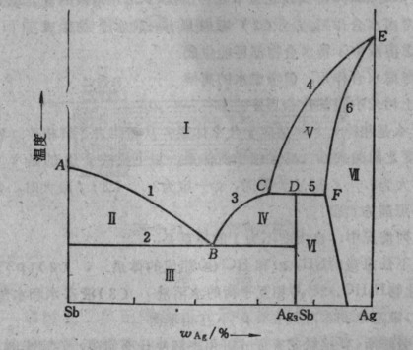

7.的相图是怎样绘制出来的？绘制时测得是各种组成系统的(B)

(A)步冷曲线 (B)冰点或溶解度 (C)转化温度 (D) 熔点与步冷曲线

解：水盐系统的相图通过测冰点和溶解度绘制。

8.用热分析法绘制二元固液系统相图，当步冷曲线出现拐点时，系统一定处于（C）

(A)三相平衡 (B)二相平衡 (C)自由度 (D)有低共熔物析出

解：

当步冷曲线出现拐点时，系统有相变发生，此时有2相，条件自由度，故C正确。

**二、简答题：**

**1、什么是相?如何区别系统有几个相?有人说“一个相就是一种物质，一种物质只能存在于一个相中”这种说法是否妥当?举例说明。以下系统中，相数各为多少?(1)没有空气的lL容器中有2g液态水，温度为373.2K (2)在(1)的容器中，装有0.3g水 (3)固体NaHCO3,全部溶于水的溶液 (4)NH4Cl(s)分解反应的平衡系统 (5)右旋和左旋酒石酸的固体混合物(6)磨得极细又混合极为均匀的Fe、Al、Cu、S粉 (7)Ag-Sb合金**

答：系统内部物理性质和化学性质完全均匀一致的部分称之为相。相与相之间有机械界面，可以用机械方法把它分开。各种不同的气体可以完全混合得很均匀，彼此之间无界面可分，所以只要是气体，不管它是一种或几种混合在一起，都是一相。液体则视其互溶程度，通常可以是一相、二相或三相共存。对于固体，不论分散得多细，一般是有一种固体就算一个相，但固态溶液是一个相。

“一个相就是一种物质，一种物质只能存在于一个相中”，此种说法欠妥。例如只要是气体，不管它是一种或几种混合在一起，都是一相。

（1）2相，1液1气；（2）2相，1液1气；（3）1相，溶单相相，（4）一固一液；（5）2相，2个固相；（6）4相，2个固相；（7）1相，1个固熔体单相。

**2、如何理解“独立组分数不受考虑同题出发点和处理方法影响一这句话?FeCl3和H20可以形成4种水合物：和，试讨论以下几种情况FeCl3水溶液的独立组分数：**

**(1)不考虑水合作用 (2)考虑只有一种水合物生成 (3)考虑溶液中4种水合物都可能生成 (4)不考虑水合作用，但考虑水的离解**

**从以上讨论中得到什么启发?**

答：独立组分数不受考虑同题出发点和处理方法影响。

（1）物种数S=2，独立组分数等于2（FeCl3和H20）

（2）物种数S=3,独立组分数C=3-1(1个水合物的化学平衡)=2

（3）物种数S=6, 独立组分数C=6-4(4个水合物的化学平衡)=2

(4)物种数S=4(FeCl3和H20，H+，OH-)，独立组分数C=4-2（1个水的解离平衡，1个电荷平衡[H+]=[OH-]）=2

以上4种情况说明，一个确定系统的独立组分数不受中间生成新化合物或微观物质的影响，是完全独立的。也就是不受考虑同题出发点和处理方法影响。

**3、完全互溶的双液系相图有哪几种，各有何特征?**

答：完全互溶的双液系相图分为2类。第一类为理想的二组分液态混合物相图，完全符合拉乌尔定律，可通过精馏来完全分离2组分；第二类为非理想的二组分液态混合物相图，大多数实际熔液都是这类情况，对拉乌尔定律有偏差，如偏差程度不大，相图与第一类类似，如偏差程度大，如果为正偏差，形成最低点恒沸混合物，如果为负偏差，形成最高恒沸点混合物。有恒沸混合物生成的系统进行精馏，只能得到一个纯液体和一种恒沸混合物，而不能得到两种纯液体。

**4、什么是相律?相律适应于什么系统?从相律去了解相数、独立组分数、自由度之间的关系。**

答：在一个多相平衡系统中,相数、独立组分数、自由度与温度、压力之间存在一定的相互关系，此关系即为相律。相律是所有相平衡系统共同遵守的普遍规律。相率只适用于平衡系统。相率公式为,其中f为自由度，C为独立组分数，,为相数，n表示影响平衡系统的所有因素，如温度、压力、电场、磁场、重力场等。通常只考虑温度和压力的情况下。

**5、克劳修斯-克拉佩龙方程式可用来解决什么问题?在用来解决气-液平衡的计算时，有哪些近似假设?**

答：克劳修斯-克拉佩龙方程主要用于确定单组分系统两相平衡时温度与压力的定量关系，并解释相关实验现象。根据两相平衡吉布斯自由能相等，推导出克拉佩龙方程：；

在对于有气相参加的两相平衡，固体和液体的体积与气体相比，前者可以忽略不计，Clapeyron方程方程式可以进一步简化。同时，考虑气体为理想气体，得出克劳修斯-克拉佩龙方程 ，然后假设与温度无关，得到克克方程的定积分公式 。

习 题

**1、某锅炉型号是LSG-0.7-8，说明它的工作压力是8kg·cm-2，试计算其饱和蒸气的温度。**解：据克克方程：

把水的正常沸点T1=373K，P1=101.325kPa 及=2268 J g-1=40824 J mol-1



代入得：

解得：T2=446.5K

即饱和蒸气的温度为446.5K。

**2．固态氨的饱和蒸气压为**



**液态氨的饱和蒸气压为**



**其中p的单位是Pa，试求：**

**(a) 氨的三相点的温度与压力；**

**(b) 三相点时升华热、蒸发热、熔化热是多少?**

**解：**三相点处，固液气三相平衡共存，故固-液饱和蒸汽压和温度相等，于是有：

（1），

联立以上两式，解得三相点的温度T=195.2K，压力P=5.93kPa

（2）与克-克方程比较，不难看出，三相点时的升华热，蒸发热为=3754×8.314 Jmol-1=31.2×103 Jmol-1=31.2 kJmol-1

=3063×8.314 Jmol-1=25.5×103 Jmol-1=25.5 kJmol-1

得熔化热：=-=31.2 kJmol-1-25.5 kJmol-1=5.7 kJmol-1

**3、已知苯的三相点的温度为278.3 K，压力为4.8×103Pa，苯的熔化热为9．8 kJ·mol-1，气化热为30.8 kJ·mol-1，且苯在三态时的密度关系为。据此，粗略作出苯在三相点附近区域的相图，并讨论图中相线 的斜率。**

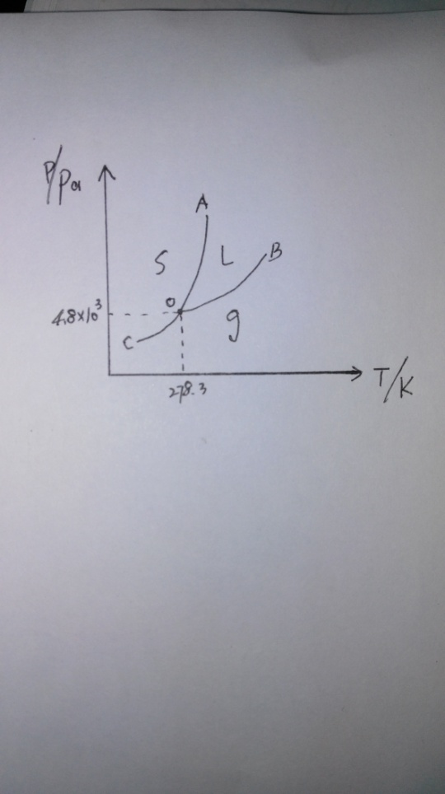

解：根据柯劳修斯-克拉佩龙方程可知，OA、OB、OC线的斜率皆为正值。



因为蒸发热大于零，从液体到气体，摩尔体积变化量也大于零，因此，d*p*/d*T*>0。

同理可证明气固线、液固线的斜率都大于零。

**4、已知海拔5000 m的高山上的气压为56.54 kPa，求水在该地的沸点。已知水的气化热为44.17 kJ·mol-1。**

**解：**据克克方程：

把水的正常沸点T1=373.15K，P1=101.325kPa 及=44.17kJ·mol-1

在海拔5000m处，P2=56.54kPa，带入克克方程，得：

，T2=358.5K

即在海拔5000 m的高山上，水的沸点为358.5K。

**5、下列系统中各有多少组分数、相数与自由度：**

**(a)将任意量的N2、H2与NH3在室温及101.325kPa下共置于一容器内，若N2与H2间发生化学反应与不发生化学反应的K、、，有何区别?**

**(b)在等温等压下，将固态碘溶解于CCl4后，再加适量水振荡，然后静置分成二液层。**

**(c)在等温下以任意量的和NH4HS(s)放在一容器内。**

**解：**（a）物种数S=3，相数Φ=1（包括发生反应与否），温度、压力固定。

①发生化学反应时：K=S-1=2，条件自由度

②不发生化学反应时：K=S=3，条件自由度

（b）S=3，Φ=2，K=3-1=2，条件自由度，温度、压力固定。

（c）S=3，Φ=2，K=3-1=2（发生化学反应），条件自由度，温度固定。或K=3（不发生化学反应），条件自由度，温度固定。

**6、氯化钠一水系统的相图如下，试回答：**

**①图中点E、B，线①，②，③和面I，Ⅱ，III，Ⅳ各代表的意义和状态。(点B的坐标l 273.30 K，26.3％)**

**② 已知E点的坐标为252.0 K，22.42％NaCl，解释用食盐加冰能获得低温水浴的原理。**

**③有一浓度为5％，温度为293 K的食盐溶液，直接将它冷却能否析出纯NaCl?为什么?**

**④用什么办法，才能从上述溶液中制取NaCl·2H2O的晶体?**

**⑤如果要得到NaCl晶体，又应该如何操作?**

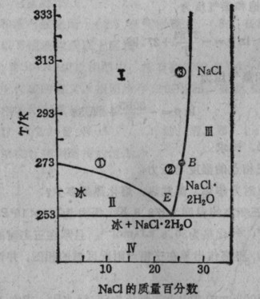

**氯化钠-水的相图**

解：由图得：

（1）点E：~体系的最低共熔点，即H2O(s)、NaCl.2H2O(s)和质量分数为22.42%的NaCl水溶液共存的三相点。

点B：固体和的转变点，也是固体、和质量分数为26.3%的NaCl水溶液三相共存的点。

线①冰与溶液两相共存，是溶液的冰点曲线；②线为不稳定化合物NaCl.2H2O的溶解度随温度的变化曲线。③线是固体与溶液两相共存，是的溶解度曲线。

面I. 溶液区（溶液）；II. 冰与溶液共存区；III. 固态或与溶液共存区；IV. 冰、固态两固相平衡共存区。

（2）纯水的凝固点为0℃，从给出相图看出，加入，冰点沿着线①下降，随着的量的增大，冰点下降得越厉害。当加入的含量为22.42%时，冰点最低，可达-21.2℃，即食盐加冰可获得比纯水更低温的冰浴。

（3）在20℃将5%的食盐溶液直接冷却不能析出纯的，因为直接冷却，首先析出的是冰，继而析出的是冰+，故无法得到纯的。

（4）要从溶液③得到晶体，可将溶液加热，然后让其作等温蒸发浓缩，使其的含量在22.42%和26.3%之间，冷却即可得到。

（5）要得到，则应在④的蒸发浓缩步骤中使的含量大于26.3%，冷却并控制使t在B点以上，便可得到。

**7、乙酸(A)与苯（B）的相图如下图所示。已知其低共熔温度为265K，低共熔混合物中苯的质量分数wB=0.64。**

**（1）指出各相区所存在的相和自由度。**

**（2）说明CE，DE,FEG三条线的含义和自由度。**

**（3）当wB=0.25（a点）和wB=0.75（b点）的熔液，自298K冷却至250K，指出冷却过程中的相变化，并画出相应的步冷曲线。**

**解：**（1）CED线以上是熔液单相区，根据相律，条件自由度为

=2-1+1=2

CFE线以内为固态乙酸与熔液两相共存区，条件自由度

=2-2+1=1

EDG线之内为固态苯与熔液两相共存区，条件自由度

=2-2+1=1

FEG线以下是固态苯与固态乙酸两相共存区，条件自由度

=2-2+1=1

（2）CE线是固态乙酸的饱和溶解度曲线，条件自由度

=2-2+1=1

DE线是苯固体的饱和溶解度曲线，条件自由度

=2-2+1=1

在FEG线上，苯固体、乙酸固体与组成为E的熔液三相共存，条件自由度

=2-3+1=0

（3）

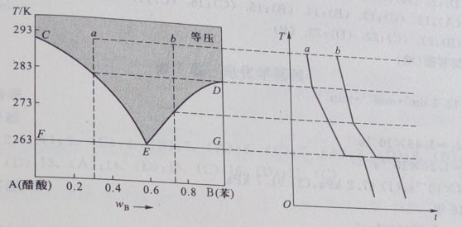

自298K，从a点开始冷却，温度均匀下降，是熔液单相。与CE线相交时，开始有乙酸固体析出，温度下降斜率变小，步冷曲线出现转折。继续冷却，当与FEG线相交时，乙酸固体与苯固体同时析出，熔液仍未干涸，此时三相共存，条件自由度为=0，步冷曲线上出现水平线段，温度不变。继续冷却，熔液干涸，乙酸固体和苯固体两相共存，温度又继续下降。

从b点开始冷却的步冷曲线与从a开始冷却的步冷曲线基本相同，只是开始析出的是苯固体，其余分析基本相同。

**8、试分析碳的相图各点、线，面的意义和状态，并据此说明石墨要在什么条件下才能转化为金刚石?**

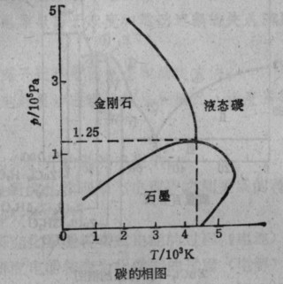

B

C

O

A

解:（1）O点是三条曲线的交点，为三相点，即石墨、金刚石和液态碳三相平衡点，=3，=0，该点的温度和压力是恒定的。

OA线表示石墨、金刚石晶形转化的两相平衡共存线；OB线是石墨和液态碳的固液平衡共存线；OC线为金刚石和液态碳的固液平衡共存线。在这三条线上，=2，=1，温度和压力只有一个是可以独立变动的。

AOC面为金刚石固相区；AOB为石墨固相区；BOC为液态碳液相区。三个相区均为单相区，=1，=2，温度和压力都可以变动。

(2)由石墨区AOB要进入金刚石区AOC，需要在较高温度和较高压力的情况下才可以发生，这说明石墨在高温高压的条件下可能转化为金刚石。